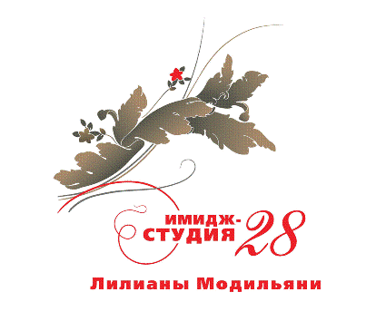
УЧЕБНАЯ ПРОГРАММА КУРСА СТИЛИСТ – ИМИДЖМЕЙКЕР!
- Интересуешься fashion-индустрией?
- Мечтаешь сделать шопинг своей профессией?
- Хочешь найти свой собственный стиль?
ТОГДА ТЕБЕ К НАМ!
Имидж - студия «28» Лилианы Модильяни предлагает уникальные курсы
СТИЛИСТ – ИМИДЖМЕЙКЕР!

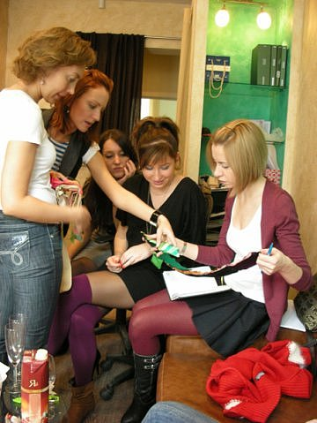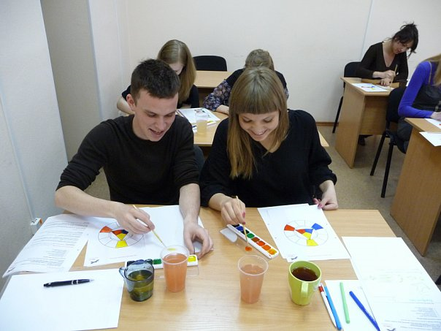
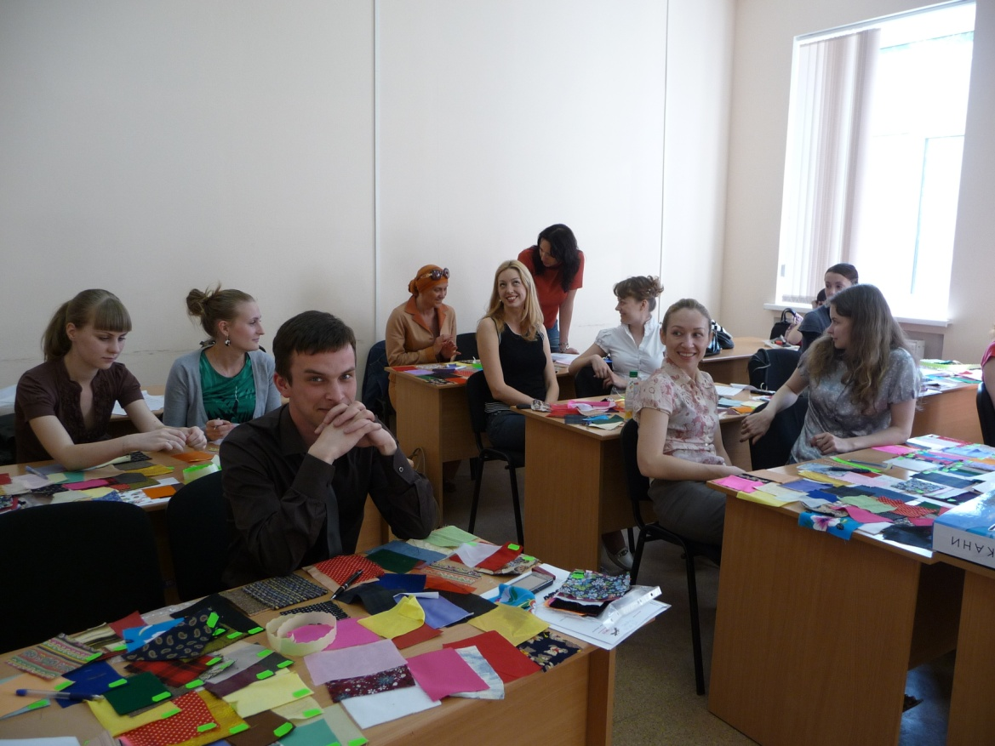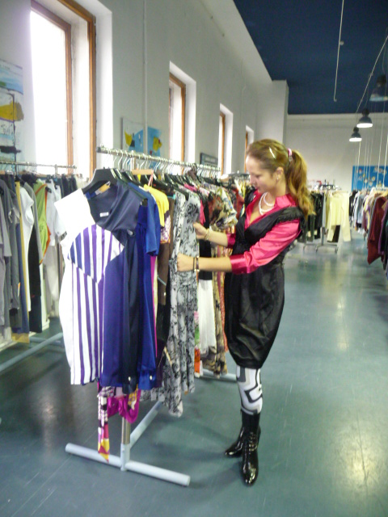

ПЛАН УЧЕБНЫХ ЗАНЯТИЙ I УРОВЕНЬ
№ | ПРЕДМЕТ
1 | Вводное занятие  - Сферы работы стилиста, качества стилиста  - Особенности профессии  - Стилист в системе функционирования модного и шоу-бизнеса
2 | Типы имиджа  - Классификация типов имиджа  - Каналы получения информации  - Роль имиджа в коммуникационном процессе
3 | История моды с Др. Египта до конца XIX века  - Обзор и анализ модных тенденций каждой исторической эпохи  - Анализ и выявление модных тенденций прошлых лет в современных коллекциях дизайнеров
4 | История моды –XX-ый век  - История модных стилей, направлений XX века  - Иконы стиля, мировые модные дома XX века
5 | Построение образа – интервью  - Система построения образа  - Искусство задавать вопросы  - Раскрытие индивидуальности с помощью стиля
6 | Построение женского образа  - Психологические и визуальные аспекты  - Нюансы в общении с клиентами-женщинами
7 | Построение мужского образа  - Психологические и визуальные аспекты  - Нюансы в общении с клиентами-мужчинами
8 | Построение подиумного и фотообраза  - Особенности создания образа в модной фотографии, этапы работы  - Нюансы общения стилиста с фотографом/моделью/продюсером съемки  - Особенности создания обаза для модногопоказа, этапы работы  - Нюансы общения стилиста с модельером/моделью/режиссером
9 | Цвет-1: цветовой круг, цветотипы  - Основы колористики  - Цветовой круг, теплые и холодные цвета  - Теория цветотипов внешности
10 | Цвет-2: колориты  - Теория колоритов внешности  - Сочетания цветов и их психологическая направленность  - Цветовые модные тенденции  - Психология цвета
11 | Типы женских фигур  - Конституция тела, понятие идеальной женской фигуры  - Типы женских фигур  - Способы коррекции недостатков фигуры  - Формы одежды, основные фасоны, формы воротников и горловин, длина рукава, длина юбок и брюк  - Размерные сетки
12 | Типы мужских фигур  - Конституция тела, понятие идеальной мужской фигуры  - Типы мужских фигур  - Способы коррекций недостаткоф фигуры
13 | Построение гардероба  - Структура гардероба – основа и дополнения  - Капсулы гардероба  - Стоимость гардероба  - Ассортимент современных магазинов одежды
14 | Аксессуары  - История аксессуаров  - Аксессуары как необходимая составляющая образа, правила ношения аксессуаров  - Аксессуары и способы коррекции фигуры  - Аксессуары и возраст  - Модные тенденции в аксессуарах
15 | Основы макияжа для стилистов  - Уход за лицом  - Формы лица  - Визаж как способ коррекции овала лица  - Виды макияжа, цветовая палитра  - Практические навыки нанесения макияжа  - Разбор косметики и ориентация по современным маркам
16 | Основы работы с волосами для стилистов  - Уход за волосами  - Форма прически как способ коррекции лица, конституции тела  - Современные тенденции в работе с волосами  - Способы окрашивания, цветовая палитра, актуальные цвета  - Практические навыки создания причесок на каждый день  - Основные способы создания укладок и причесок для определенных случаев
17 | Классификация стилей  - Современные стили – популярные и редкие  - Факторы, которые необходимо учитывать для рекомендации стиля клиенту  - Дресс-коды
18 | Психология личности  - Классификация типов личности, виды темперамента  - Роль стилиста-имиджмейкера в психологической коррекции личности  - Внутренняя и внешняя гармония, психологическое равновесие
19 | Психология – мотивы и потребности  - Классификация потребностей человека  - Основы психологии общения  - Способы разрешения конфликтных ситуаций  - Разрешение стереотипов
№ | WORKSHOPS (ПРАКТИЧЕСКИЕ ЗАНЯТИЯ)
20 | Аксессуары  - Правила ношения аксессуаров  - Аксессуары как способ коррекции фигуры  - Примеры завязывания галстуков и платков  - Ориентация по современным маркам аксессуаров
21 | Цветотип и тип фигуры  - Определение цветотипа/колорита коллег по учебной группе  -Подбор подходящих цветов и цветовых сочетаний на примере личных вещей студентов  - Определение типов фигур коллег по учебной группе  - Подбор и рекомендации подходящих фасонов одежды на примере личных вещей студентов
22 | Ориентация по магазинам  - Аспекты шопинг-сопровождения  - Знакомство с современными марками магазинов Петербург (масс-маркет, люкс-сегмент)  - Развитие умения найти любую вещь в городе
23 | Практика имидж-консультаций  - Практические навыки проведения имидж-консультации с реальными клиентами под руководством штатного стилиста
24 | Практика шопинга  - Практические навыки шопинг-сопровождения на территории магазинов/бутиков Санкт-Петербурга

ПРЕПОДАВАТЕЛИ ШКОЛЫ СТИЛЯ И ГОСТЕВЫЕ ЛЕКТОРЫ:

ЛИЛИАНА МОДИЛЬЯНИ, основатель школы стиля, руководитель и ведущий стилист имидж – студии «28» Лилианы Модильяни
АРСЕНЬЕВА ЭЛИНА, "Парфюмерный Александр Васильев": парфюмерный критик, историк, искусствовед, коллекционер, издатель газеты "Парфюмания", основатель школы парфюмерного искусствоведения, автор и преподаватель обучающих программ в области парфюмерии для продавцов, имиджмейкеров и журналистов.
АФАНАСЬЕВА АЛЕНА, журналист, специалист по связям с общественностью и корпоративному имиджу, преподаватель Школы стиля имидж-студии «28» Лилианы Модильяни
БЕЛОВ АЛЕКСЕЙ, директор магазина «Strellson», «Bern», преподаватель Школы стиля имидж-студии «28» Лилианы Модильяни
БОГОЛЕПОВ ГЕННАДИЙ, музыкант, диджей, менеджер международных проектов компании «Светлая Музыка»
БУРИКОВА ИНГА, генеральный директор ЦСП «Белый Дом», практикующий психолог, преподаватель Школы стиля имидж-студии «28» Лилианы Модильяни
ВИРТАНЕН МЭГАН, радиоведущая, коллекционер винтажной одежды, гостевой лектор Школы стиля Имидж-Студии «28» Лилианы Модильяни
ВОРНИК НАТА, ex-PR-директор журналов «Officiel», «Sex and the City», «Мезонин», «Top Gear», преподаватель курса «Fashion - журналистика» Школы стиля имидж-студии «28» Лилианы Модильяни
ДМИТРИЕВА НАТАЛЬЯ, практикующий стилист, преподаватель Школы стиля имидж-студии «28» Лилианы Модильяни
КИСЕЛЬГОФ ЕКАТЕРИНА, психолог-консультант, специалист по связям с общественностью, практикующий стилист, преподаватель Школы Стиля имидж-студии «28» Лилианы Модильяни
КОРОЛЁВА ДИАНА, маркетолог, культуролог моды, гостевой лектор Школы стиля Имидж-Студии «28» Лилианы Модильяни
МРОЧКО АННА, практикующий стилист, преподаватель Школы стиля имидж-студии «28» Лилианы Модильяни
ПИНЧУК АННА, практикующий стилист, лингвист, филолог, преподаватель Школы стиля имидж-студии «28» Лилианы Модильяни
ПРУНКЕВИЧ НАТАЛЬЯ, практикующий стилист, преподаватель Школы стиля имидж-студии «28» Лилианы Модильяни
ПУШКИНА МАРИЯ, директор по развитию ЦСП «Белый Дом», практикующий психолог, преподаватель Школы стиля имидж-студии «28» Лилианы Модильяни
САЛИХИНА ОЛЕСЯ, визуальный мерчендайзер магазина «Пактор», преподаватель Школы стиля имидж-студии «28» Лилианы Модильяни
СКУЛЬСКАЯ МАРИНА, историк моды, фэшн-журналист, гостевой лектор Школы стиля Имидж-Студии «28» Лилианы Модильяни
СТИРМАНОВ ЕВГЕНИЙ, практикующий парикмахер - стилист, преподаватель Школы стиля имидж-студии «28» Лилианы Модильяни
УСЕНКО ЮЛИЯ, практикующий стилист, преподаватель Школы стиля имидж-студии «28» Лилианы Модильяни
ЧОХУРИ ЭКА, практикующий стилист, преподаватель Школы стиля имидж-студии «28» Лилианы Модильяни

